GUÍA DE INGLÉS

Name: | Grade: 4°A | Date: semana N° 13
¿QUÉ APRENDEREMOS?
Objetivo (s): OA13 - Escribir (por ejemplo: completar o responder preguntas), de acuerdo a un modelo y con apoyo de imágenes y vocabulario dado, textos tales como oraciones, invitaciones, emails y diálogos de tres o cuatro intercambios acerca de temas conocidos o de otras asignaturas.
Contenidos: Partes del cuerpo y enfermedades en inglés.
Objetivo de la semana: Identificar las partes del cuerpo y enfermedades en inglés.
Habilidad: Reconocer partes del cuerpo y enfermedades en una imágen.

¿Qué necesito saber?
Para comenzar necesitas saber de qué se trata la habilidad de Identificar y qué entendemos por Partes del cuerpo y enfermedades.

Entonces:

Identificar es: Reconocer o distinguir que determinada persona o cosa es la misma que se busca o se supone.
Entendemos por:

Las partes del cuerpo es todo lo que compone nuestro “cuerpo” valga la rebundancia, estas pueden ser externas; como brazos, piernas, nariz, pies, etc. O internas como estomago, cerebro, pulmones, etc.
Las enfermedades pueden distintos tipos de virus o bacterias o simplemento dolor en alguna parte de nuestro cuerpo.

PALABRA EN INGLES | SIGNIFICADO | COMO SE PRONUNCIA
Hand | Mano | Jan
Eye | Ojo | Ai
Ear | Oido | Irs
Foot | Pie | Jed
Leg | Pierna | Leg
Teeth | Dientes | Tith
Hand | Mano | Jand
Finger | Dedo | Finger
Leg | Pierna | Leg
Mouth | Boca | Mauth
Nose | Nariz | Nous

I.- Look at the body parts and WRITE the correct name on each one, use the words in the box below. (Mira las partes del cuerpo y ESCRIBE el nombre correcto en cada una, usa las palabras del cuadro de abajo)
HAND EYE EAR NOSE FOOT MOUTH LEG TEETH FINGER

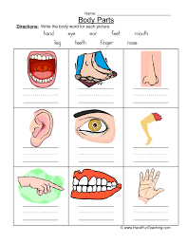

II.- Look at the pictures, read the sentences and match them. (Mira las imágenes, lee las oraciones y únelas)
I have an armache
I have a headache
I have a toothache
I have a stomachache
I have an Earache

Vocabulary chart
Earache: Dolor de oídos
Stomachache: Dolor de estómago
Toothache: Dolor de muelas
Headache: Dolor de cabeza
Armache: Dolor de brazo

*Enviar foto de la guía desarrollada al whatsapp del curso y archivar en cuaderno.

GREAT JOB !

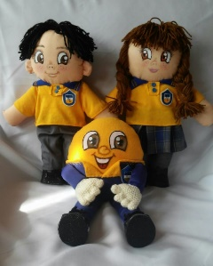
Autoevaluaciòn o Reflexión personal sobre la actividad:
1.- ¿Qué fue lo más difícil de este trabajo? ¿Por qué?
…………………………………………………………………………………………………………………..

